**МІНІСТЕРСТВО ОСВІТИ І НАУКИ УКРАЇНИ**

**НАЦІОНАЛЬНИЙ УНІВЕРСИТЕТ “ЛЬВІВСЬКА ПОЛІТЕХНІКА”**

Інститут прикладної математики та фундаментальних наук

Кафедра прикладної математики

**ЗВІТ**

про виконання Лабораторної роботи №2

з дисципліни

«Математичні основи цифрової обробки сигналів»

# Варіант 13

Виконав:

студент групи

ПМ-33

Кулян Т. І.

Прийняв:

Пабирівський В.В

Львів - 2023**Лабораторна робота № 2**

**Мета роботи :** розробити комп’ютерну програму для виконання дискретного перетворення Фур’є (ДПФ) та оберненого дискретного перетворення Фур’є (ОДПФ).

**Короткі теоретичні відомості**

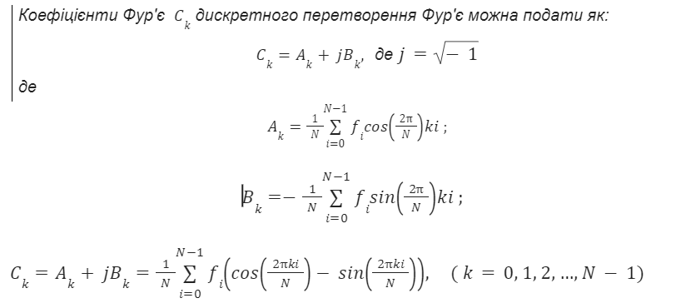

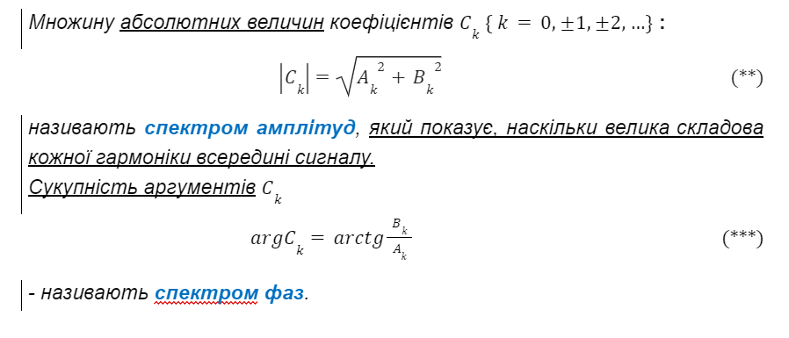

**Порядок виконання лабораторної роботи**

Реалізувати на мові програмування: С++, C#, Python, JavaScript (за згодою керівника можна використати іншу мову програмування):

1. Підпрограму (процедуру чи функцію), що виконуватиме обчислення одного ( k -го) члена ряду Фур’є для ДПФ у тригонометричній формі.

2. Підпрограму  (процедуру чи функцію), що обчислюватиме коефіцієнт Фур’є     Ck=Ak+jBk,   як суму ряду з N членів (N=10+n,  де n – номер студента у журналі).      k=0,1,2,…,N-1.

3. При складанні підпрограм оцінювати такі показники:

a. Час обчислення.

b. Кількість операцій (множення, додавання).

4. Побудувати графік функцій спектру амплітуд та фаз для  N.

5. Головну програму для обчислення ДПФ з довільною вхідною множиною значень сигналу.

6. Згенерувати довільний вхідний вектор (f0,f1,f2,f3,…,fN-1) (N=10+n,  де n – номер студента у журналі) та обчислити п.1,2,4

7. Оформити звіт про виконання лабораторної роботи.

**Код програми**

**[Посилання на репозиторій з проектом](https://github.com/foxerest/MOCOS_lab1)**

**Результат виконання завдання**

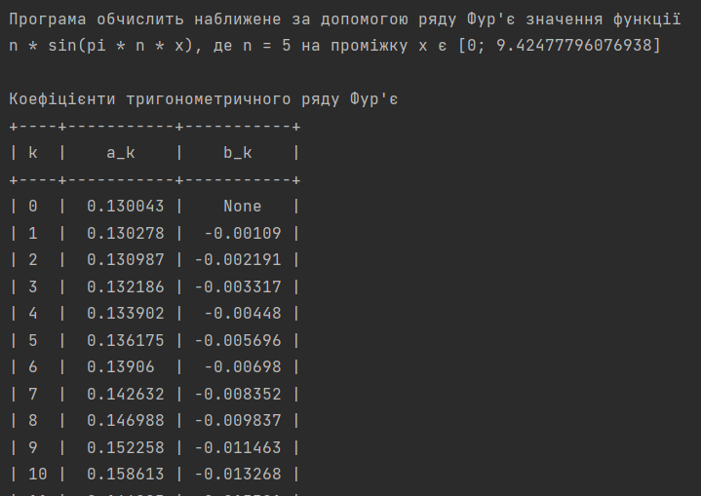

*Рис. 1 Результати виконання програми ч.1*

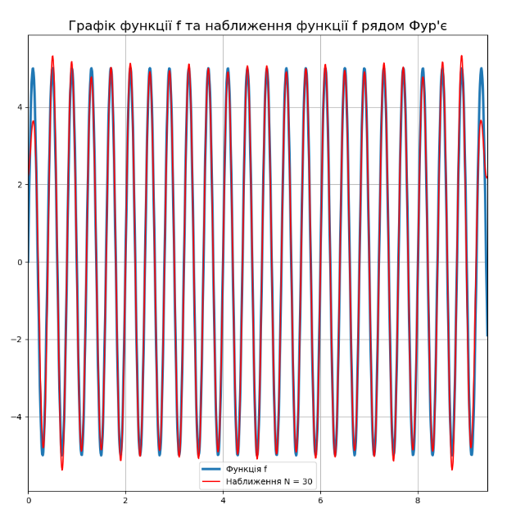

*Рис. 2 Результати виконання програми ч.2*

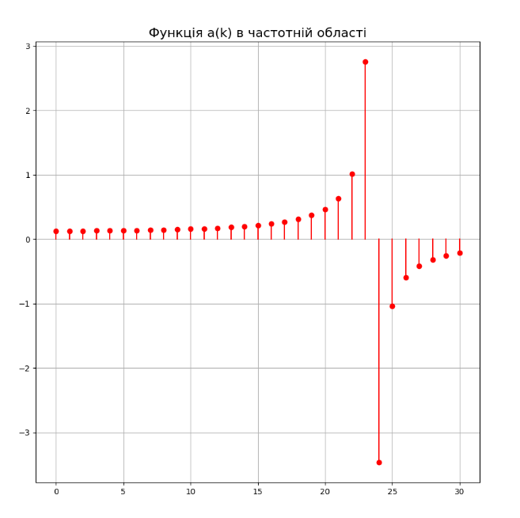

*Рис. 3 Результати виконання програми ч.3*

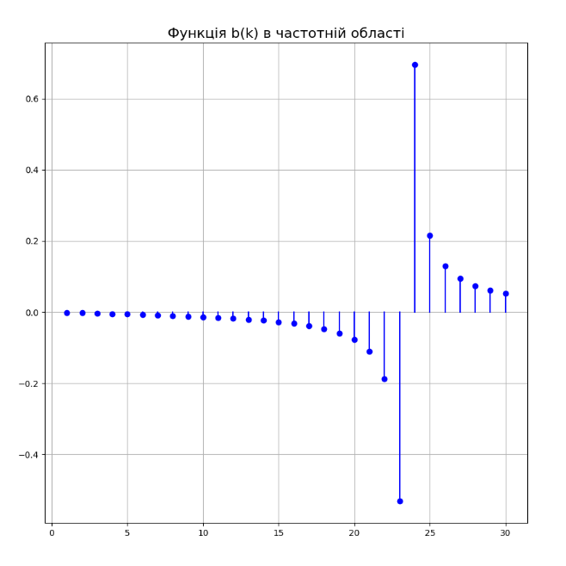

*Рис. 4 Результати виконання програми ч.4*

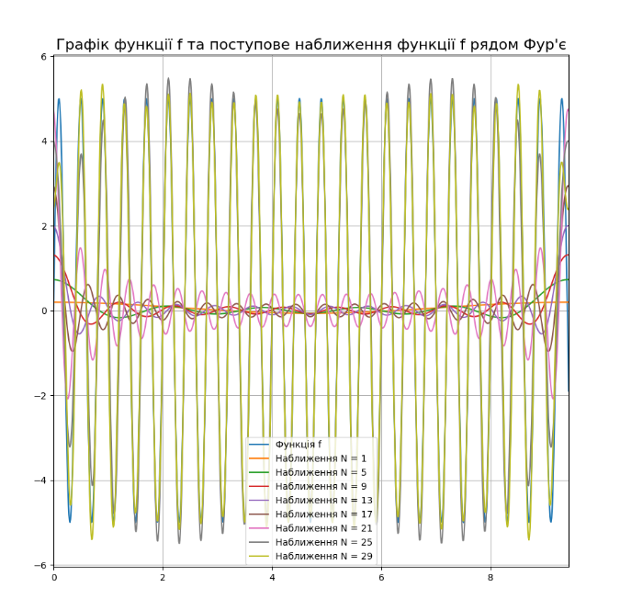

*Рис. 5 Результати виконання програми ч.5*

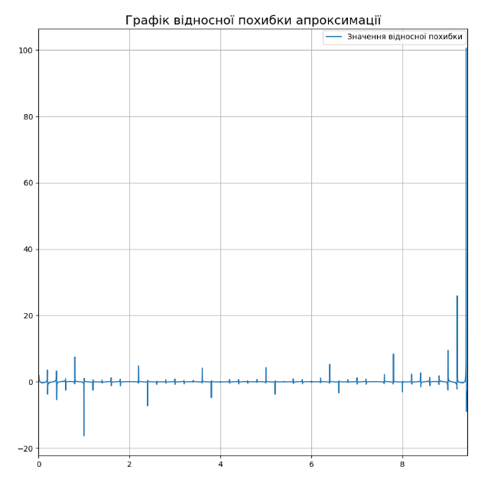

*Рис. 6 Результати виконання програми ч.6*

**Висновок**

Виконуючи дану лабораторну роботу, я дізнався для чого використовується розклад функції у тригонометричний ряд Фур’є та навчитися використовувати такий розклад для наближення (апроксимації) функцій, а також оцінювати похибку наближення, закріпив навички програмування мовою Python.